Металлические конструкции, включая сварку.

ЗАДАНИЕ НА курсовой проект ДЛЯ группы 11-ЗПГС на тему:

«Стальной каркас одноэтажного промышленного здания, оборудованного двумя мостовыми кранами легкого режима работы»

Целью выполнения курсового проекта является закрепление, углубление и обобщение теоретического материала, а также приобретение навыков практического применения методов расчета и конструирования при самостоятельном решении конкретной инженерной задачи.

Задачей курсового проекта является разработка проекта несущих м е т а л л и ч е с к и х конструкций каркаса здания и покрытия одноэтажного однопролетного производственного здания.
Данные для задания выбирают из таблиц 1, 2, 3, 4 в соответствии с двумя последними цифрами учебного шифра студента.

Одноэтажное однопролетное производственное здание оборудовано двумя мостовыми опорными кранами одинаковой грузоподъемности. В качестве ригеля рамы используются стропильные фермы с параллельными поясами.

Элементы фермы выполнены из парных уголков. Конструкцию кровли и стеновых ограждений принять самостоятельно.

В расчетной схеме рамы принять сопряжения ригеля с колоннами шарнирным. Сопряжение колонн с фундаментом принять жестким. Расчетную схему колонны и другие недостающие данные принять самостоятельно. Для упрощения расчета ветровое давление не учитывать.

Порядок расчета курсового проекта

1.Компоновка конструктивной схемы каркаса здания

1.1.Расставить колонны здания в плане по модульной сетке разбивочных осей.

1.2.Привязать колонны к продольным и поперечным разбивочным осям.

1.3.Установить связи между колоннами, связи по покрытию между фермами.

1.4.Определить вертикальные и горизонтальные размеры поперечной рамы.

1.5.Скомпоновать конструкцию покрытия. В зависимости от принятого типа кровли определить необходимый уклон покрытия.

1.6.Установить размеры стропильной фермы. Для этого необходимо установить высоту фермы в середине пролета, по уклону поясов рассчитать все остальные размеры. Установить размеры отправочной марки.

2. Рассчитать и сконструировать стропильную ферму.

2.1.Произвести сбор нагрузок. Собственный вес конструкций принять по данным аналогичных проектов. Ветровую нагрузку не учитывать.

2.2.Определить усилия в элементах фермы.

2.3.Подобрать поперечные сечения элементов фермы.

2.3.Расчитать сварные швы прикрепления раскосов и стоек к фасонкам. Определить размеры фасонок.

3. Рассчитать поперечную раму.

3.1.Определить расчетную схему рамы и колонны.

3.2.Собрать нагрузку на раму.

3.2.1.Постоянная нагрузка на ригель рамы равномерно распределена и состоит из веса кровли, веса конструкций фермы и связей. Остальные постоянные нагрузки собирают в сосредоточенные силы и состоят из собственного веса подкрановой и надкрановой частей колонны, нагрузки от веса стен и моментов от веса стен, от веса подкрановой балки и рельса.

3.2.2.Временная нагрузка состоит из равномерно распределенной снеговой нагрузки на ригеле рамы и от мостовых кранов.

3.3.Выполнить статический расчет рамы на каждый вид нагрузки, предварительно определив жесткости всех элементов.

3.4.Определить расчетные самые неблагоприятные сочетания усилий.

3.5.Выполнить расчет колонн.

3.5.1.Определить расчетные длины колонны.

3.5.2.Подобрать поперечное сечение колонны.

3.5.3.Проверить устойчивость колонны.

После подбора сечений элементов рамы определить их жесткости и сравнить их с заданными. Если различие жесткостей составит более 30%, то примите найденные жесткости за исходные, повторите статические расчеты рамы и выберите новые комбинации расчетных усилий.

ГРАФИЧЕСКАЯ ЧАСТЬ КУРСОВОГО ПРОЕКТА

Конструкцию здания отобразить на листе формата А1. Чертеж должен содержать:
- план расположения горизонтальных связей по верхнему и нижнему поясам фермы (в масштабе 1:100);
- схему вертикальных связей между колоннами (в масштабе 1:100);
- конструктивную схему рамы (в масштабе 1:100, 1:50);
- геометрическую схему фермы (в масштабе 1:100, 1:200);
- рабочий чертеж отправочной марки фермы (в масштабе 1:20, 1:50);
- рабочие чертежи узлов фермы (в масштабе 1:20,…, 1:5);
- спецификацию элементов фермы.

ИСПОЛЬЗУЕМАЯ ЛИТЕРАТУРА
1. Металлические конструкции. Под редакцией Ю.И. Кудишина.- М.: «Академия», 2007.
2. Металлические конструкции. Под редакцией В.В. Горева.- М.: Высшая школа, 2005.
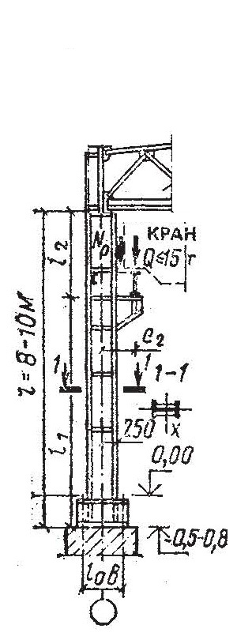
3. Металлические конструкции. Курс лекций. В.Г. Темников. Иркутск.: ИГТУ, 2007.
4. СНиП II-23-81*. Стальные конструкции. Нормы проектирования.- М.:ЦИТП, 1998.
5. СНиП 2.01.07-85*. Нагрузки и воздействия. Нормы проектирования.- М.:ЦИТП, 2000.

ИСХОДНЫЕ ДАННЫЕ
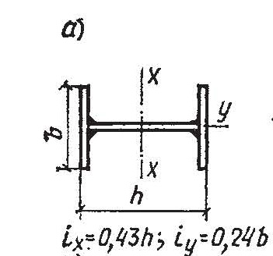
- Сплошная колонна постоянного сечения с
консолью, широкополочный двутавр.
- Подкрановая балка крана опирается на
консоль колонны,
- Шарнирное опирание фермы на колонну,
- Колонна жестко закрепляется в фундамент,
- Здание без температурного шва,
- Два мостовых крана, влияют на расчет колонны, если в самом невыгодном положении два крана приблизятся к какой-то колонне и груз на одном кране и на другом кране будут передаваться на колонну,
- прохода между колонной и консолью нет,
- легкий режим работы мостового опорного крана,
- толщина утеплителя для кровли принимается по учебнику, например Мандриков А.П.,
- горизонтальные связи между фермами по верхнему поясу и по нижнему, стержни,
- пролет мостового крана по ГОСТ 534-78 принять 16,5 м

Таблица 1

Пролет рамы | Отметка головки кранового рельса
18 метров | 8,2 метра

Таблица 2

Последняя цифра шифра | Район строительства | Расчетная нагрузка от  веса снегового  покрова,  кН/м² | Утеплитель
7 | Архангельск | 2.4 | Вермикулитовые плиты

Таблица 3

Последняя цифра шифра | Шаг колонн  В,  метры | Несущая конструкция кровли | Грузоподъемность мостового крана среднего режима работы КР-70, Q (т)
7 | 6 | Прогоны с профилированным настилом | 15

Таблица 4

Предпоследняя цифра шифра | Длина здания,  м | Марка стали для  рам | Марка стали для  подкрановых балок | Класс бетона  фундамента
1 | 120 | ВСт3сп | 18сп | В 12,5
